赣州经济技术开发区凤岗镇中心卫生院2020年度部门决算

目 录

第一部分 凤岗镇中心卫生院部门概况
一、部门主要职责
二、部门基本情况
第二部分 2020年度部门决算表
一、收入支出决算总表
二、收入决算表
三、支出决算表
四、财政拨款收入支出决算总表
五、一般公共预算财政拨款支出决算表
六、一般公共预算财政拨款基本支出决算表
七、一般公共预算财政拨款“三公”经费支出决算
表
- 政府性基金预算财政拨款收入支出决算表
- 国有资本经营预算财政拨款支出决算表
十、国有资产占用情况表
第三部分 2020年度部门决算情况说明
一、收入决算情况说明
二、支出决算情况说明
三、财政拨款支出决算情况说明
四、一般公共预算财政拨款基本支出决算情况说明
五、一般公共预算财政拨款“三公”经费支出决算
情况说明
六、机关运行经费支出情况说明
七、政府采购支出情况说明
八、国有资产占用情况说明
九、预算绩效情况说明
第四部分 名词解释

第一部分 凤岗镇中心卫生院部门概况

一、部门主要职能
（一）为人民身体健康提供医疗与预防保健服务，医疗、预防保健、卫生技术人员培训。
（二）初级卫生保健规划实施、医疗组织与管理、卫生监督与卫生信息管理。
二、部门基本情况
纳入本套部门决算汇编范围的单位共1个，包括：赣州经济技术开发区凤岗镇中心卫生院。
本部门2020年年末实有人数89人，其中在职人员72人，离休人员0人，退休人员17人；年末其他人员0人；年末学生人数0人。

第二部分 2020年度部门决算表

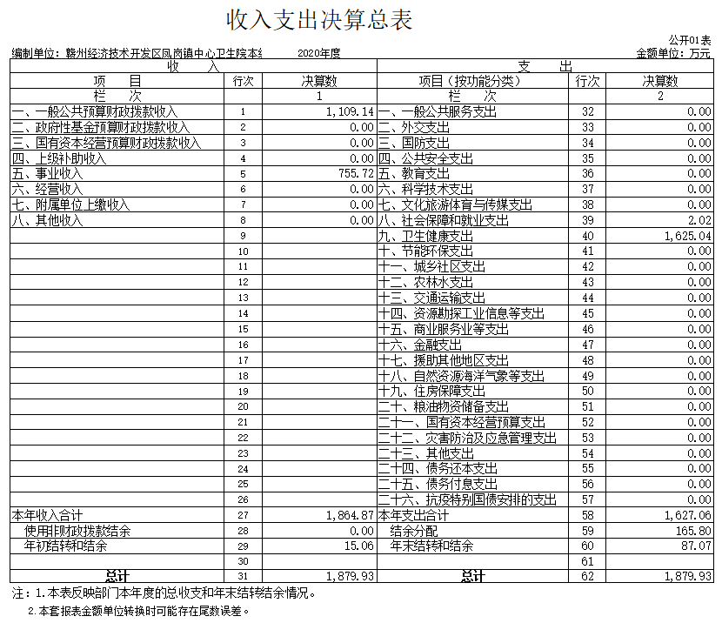

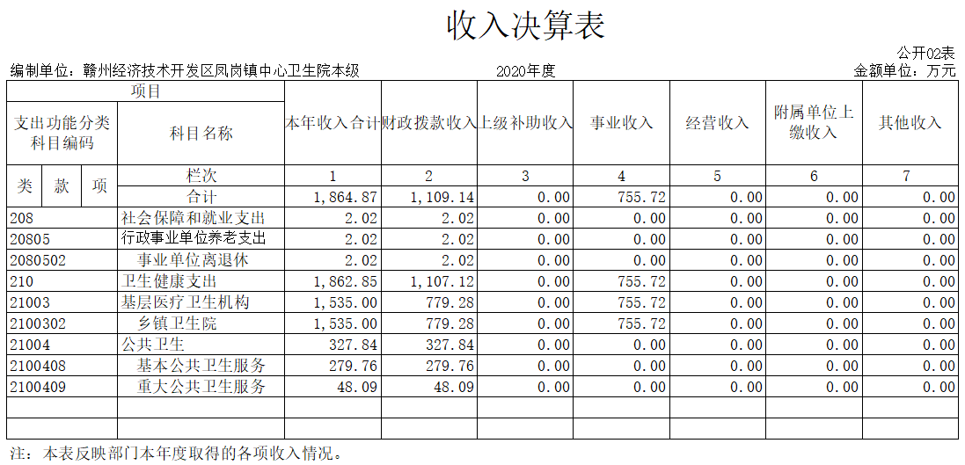

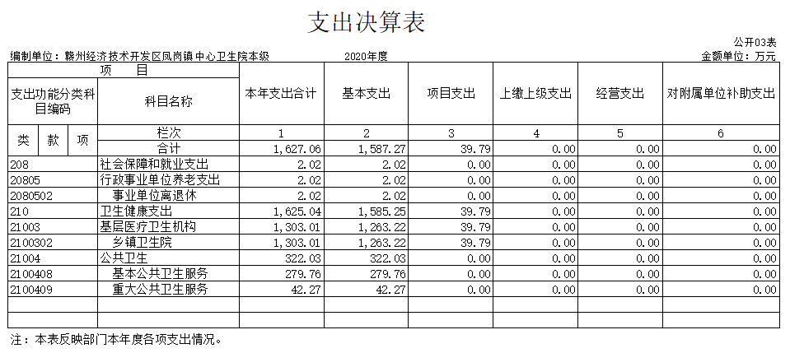

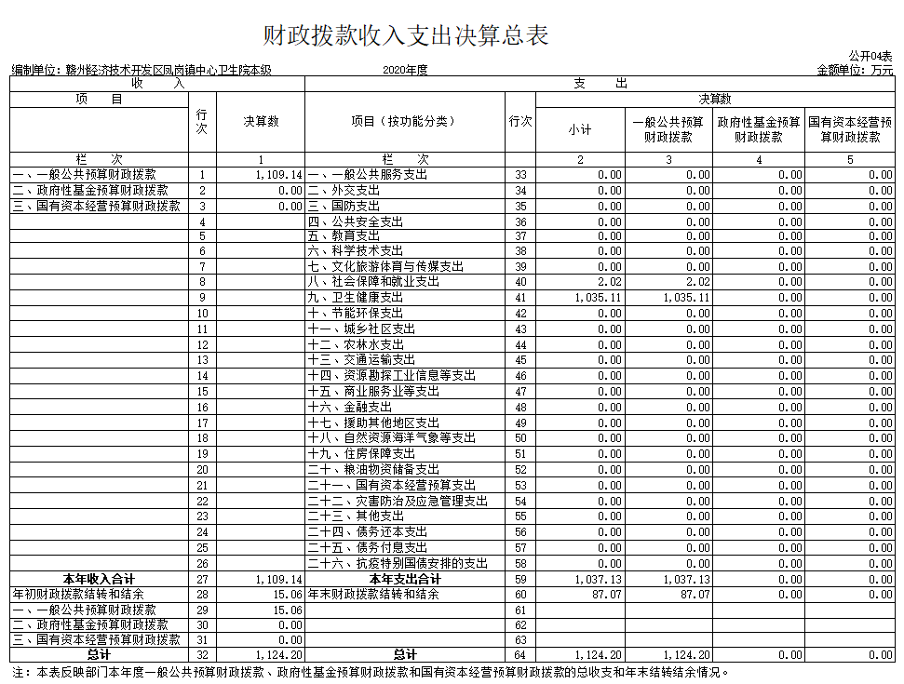

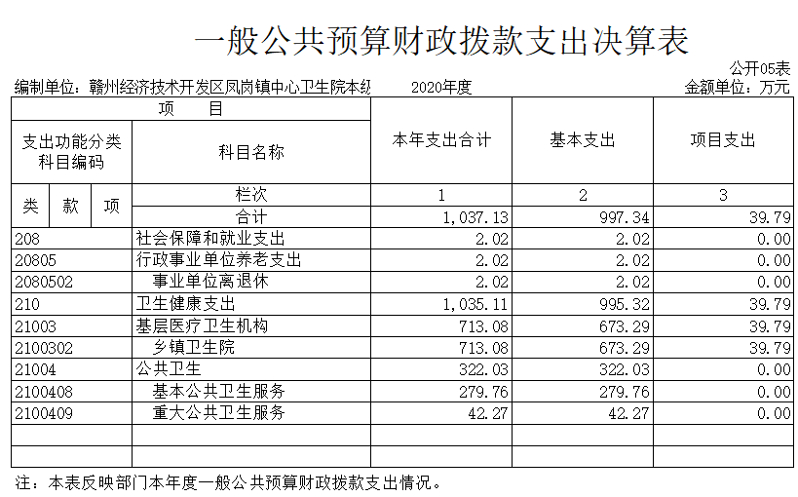

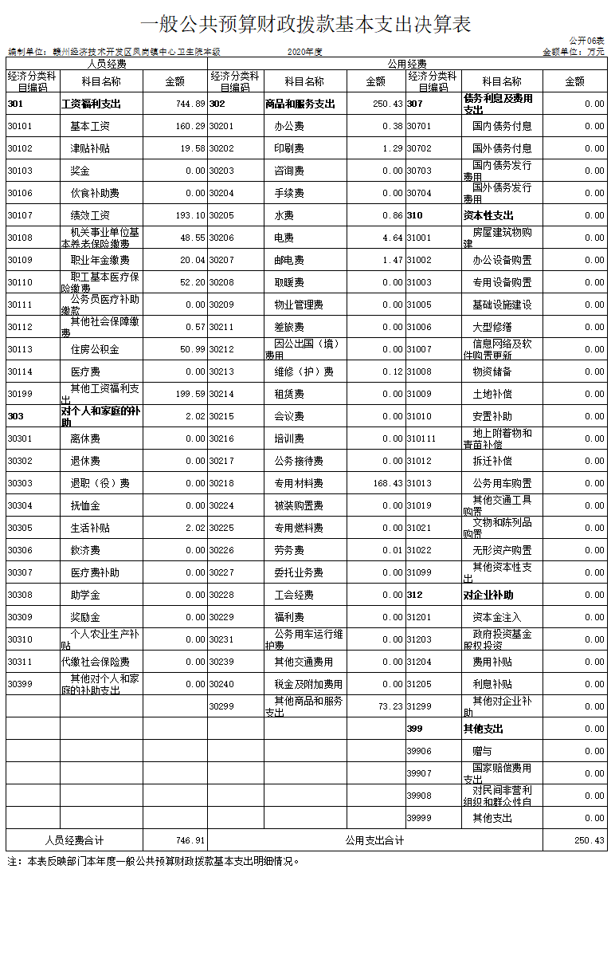

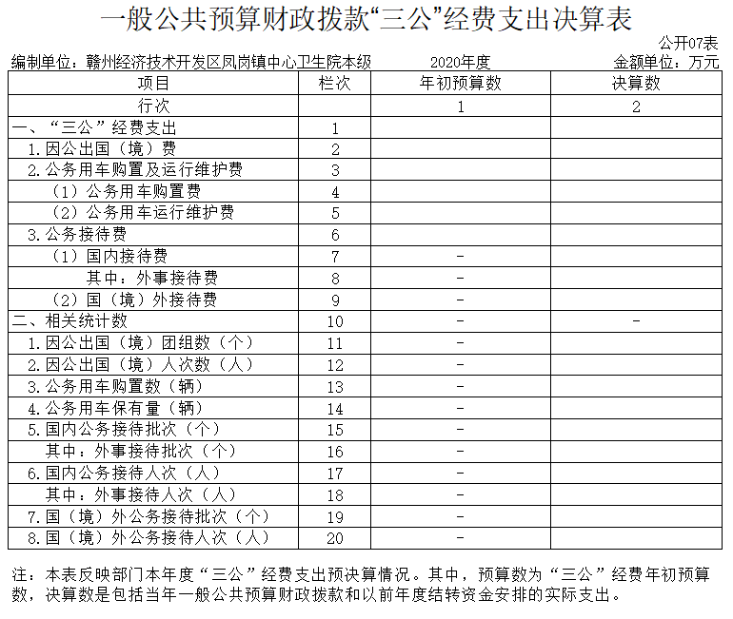

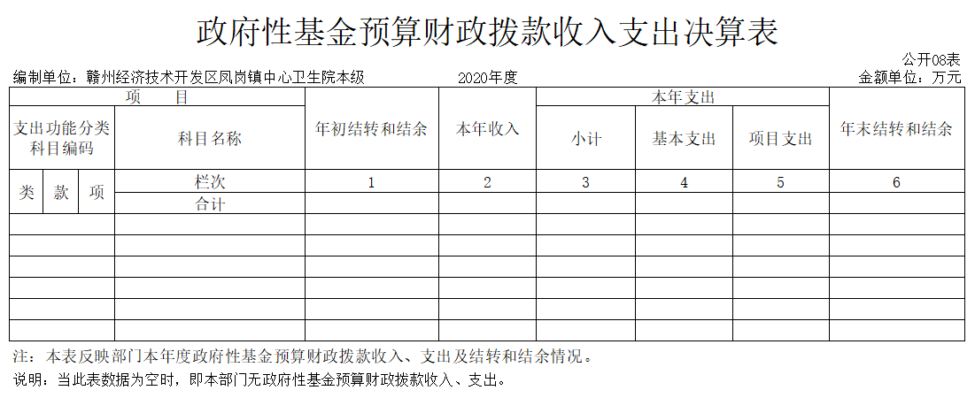
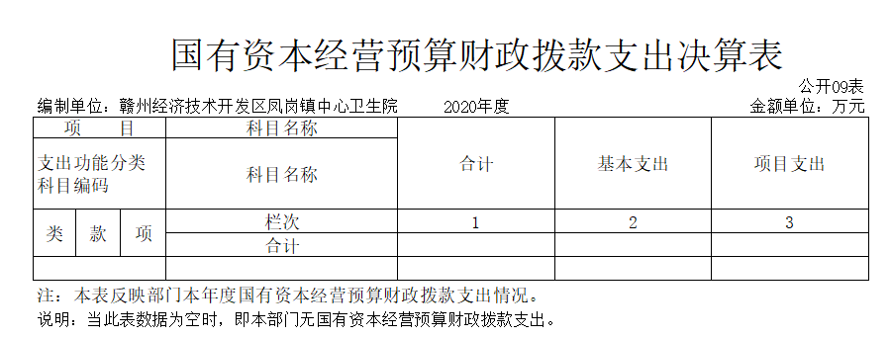

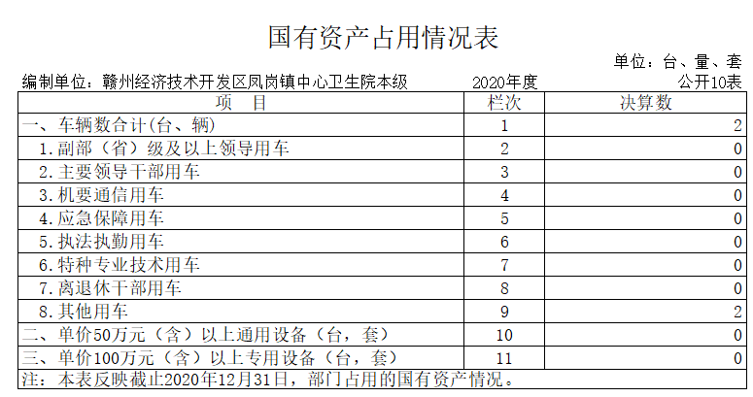

第三部分 2020年度部门决算情况说明

一、收入决算情况说明
本部门2020年度收入总计1879.93万元，其中年初结转和结余15.06万元，较2019年增加335.31万元，增长21.71%；本年收入合计1864.87万元，较2019年增加334.31万元，增长21.84%，主要原因是：财政拨款收入增加。
本年收入的具体构成为：财政拨款收入1109.14万元，占59.48%；事业收入755.72万元，占40.52 %；经营收入0万元，占0%；其他收入0万元，占0%。
二、支出决算情况说明
本部门2020年度支出总计1879.93万元，其中本年支出合计1627.06万元，较2019年增加222.94万元，增长15.88%，主要原因是：业务增长，业务成本支出增加，新冠疫情防控支出大；年末结转和结余87.07万元，较2019年增加72.01万元，增长478.15%，主要原因是：采购设备拨款未使用，基建款暂未结算支付。
本年支出的具体构成为：基本支出1587.27万元，占97.55%；项目支出39.79万元，占2.45%；经营支出0万元，占0%；其他支出（对附属单位补助支出、上缴上级支出）0万元，占 00%。
三、财政拨款支出决算情况说明
本部门2020年度财政拨款本年支出年初预算数为1037.13万元，决算数为1037.13万元，完成年初预算的100%。其中：
（一）一般公共服务支出年初预算数为1037.13万元，决算数为1037.13万元，完成年初预算的100%。
（二）公共安全支出年初预算数为0万元，决算数为0万元，完成年初预算的0%。
四、一般公共预算财政拨款基本支出决算情况说明
本部门2020年度一般公共预算财政拨款基本支出1037.13万元，其中：
（一）工资福利支出744.89万元，较2019年增加184.58万元，增长32.94%，主要原因是：业务量增加，收入增加，工资福利增加。
（二）商品和服务支出250.43万元，较2019年增加49.61 万元，增长24.70%，主要原因是：业务收入增长，支出增长。
（三）对个人和家庭补助支出2.02万元，较2019年减少0.38万元，下降15.83%，主要原因是：支出减少。
（四）资本性支出0万元，较2019年增加0万元，增长0%。
五、一般公共预算财政拨款“三公”经费支出决算情况说明
本部门2020年度一般公共预算财政拨款“三公”经费支出年初预算数为0万元，决算数为0万元，完成预算的0%，决算数较2019年增加0万元，增长0%，其中：
- 因公出国（境）支出年初预算数为0万元，决算数为0 万元，完成预算的0 %，决算数较2019年增加0万元，增长0%。决算数较年初预算数增加的主要原因是：无公出国（境）支出。
- 公务接待费支出年初预算数为0万元，决算数为0万元，完成预算的 0%，决算数较2019年增加0万元，增长0%，主要原因是无公务接待费支出。
- 公务用车购置及运行维护费支出0万元，其中公务用车购置年初预算数为0万元，决算数为0万元，完成预算的0%，决算数较2019年增加0万元，增长0%，主要原因是无公务用车购置及运行维护费支出，全年购置公务用车0辆。公务用车运行维护费支出年初预算数为0万元，决算数为0 万元，完成预算的0%，决算数较2019年0万元，增长0 %，年末公务用车保有0辆。
六、机关运行经费支出情况说明
本单位2020年度机关运行经费支出0万元（与部门决算中行政单位和参照公务员法管理事业单位一般公共预算财政拨款基本支出中公用经费之和一致），较年初预算数（或者上年决算数）增加0万元，增长0%。
七、政府采购支出情况说明
本单位2020年度政府采购支出总额0万元，其中：政府采购货物支出0万元、政府采购工程支出0万元、政府采购服务支出0万元。授予中小企业合同金额0万元，占政府采购支出总额的0%，其中：授予小微企业合同金额0万元，占政府采购支出总额的0%。
八、国有资产占用情况说明。
截止2020年12月31日，本单位国有资产占用情况见公开10表《国有资产占用情况表》。其中车辆中的其他用车主要是救护车和公共卫生服务下乡用车。
九、预算绩效情况说明
（一）绩效管理工作开展情况。
根据预算绩效管理要求，我部门组织对2020年度一般公共预算项目支出所有二级项目0个全面开展绩效自评，共涉及资金 0 万元，占一般公共预算项目支出总额的 0 %。

第四部分 名词解释

名词解释应以财务会计制度、政府收支分类科目以及部门预算管理等规定为基本说明，可在此基础上结合部门实际情况适当细化。“三公”经费支出和机关运行经费支出口径必需予以说明。

